Національний Педагогічний університет України імені М.П.Драгоманова

Факультет інформатики

Програмування в інтернеті

Звіт з виконання лабораторної роботи №1

Виконала студентка групи 32-ІПЗ

Міщенко Анастасія Юріївна

Перевірив викладач

Картух В.Я.

Київ – 2021

Результати проходження курсу:

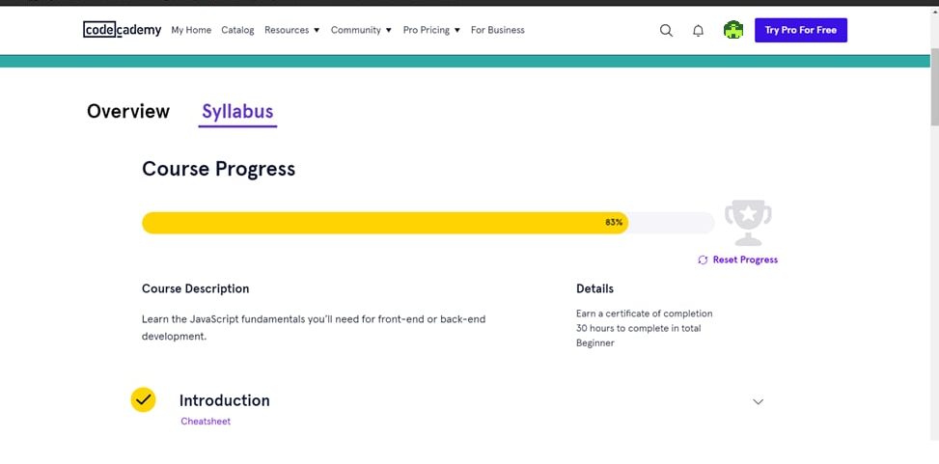

2.Виведіть число згенероване випадковим чином.

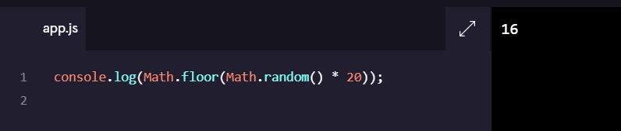

3.Об'явити змінні базових типів, виведіть їх на екран.

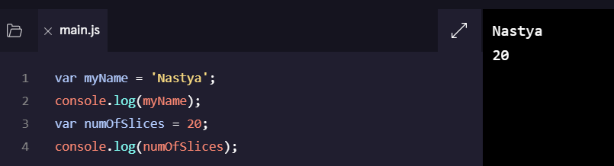

4.Збережіть суму двох чисел і збережіть її у третю змінну, виведіть її на екран.

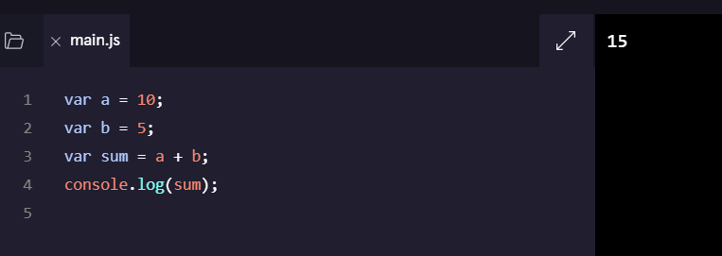

5.Створіть файл script.js. Підключіть його в нижню частину файлу index.html. створіть три діалогових вікна з alert(), prompt(), confirm().

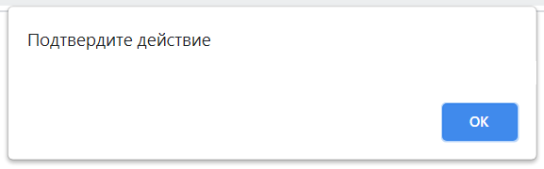

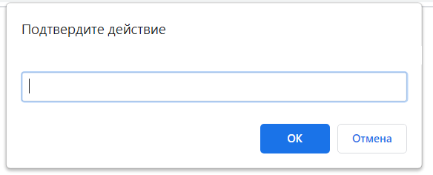

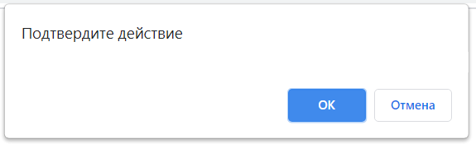

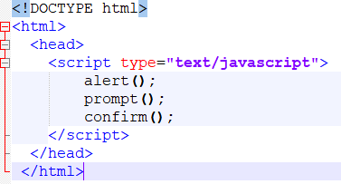

6.Запитайте у користувача його вік. Виведіть фразу “Ваш вік ____

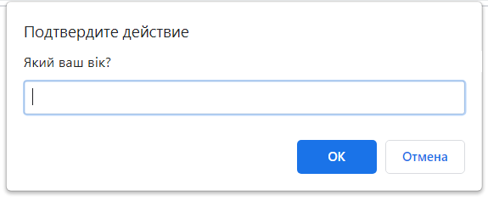

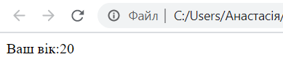

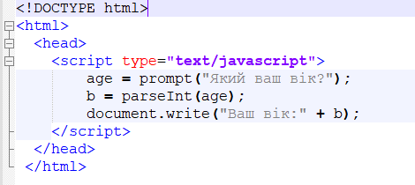

7.Ввести кількість купленого товару, ціну за одиницю. Виведіть суму покупки.

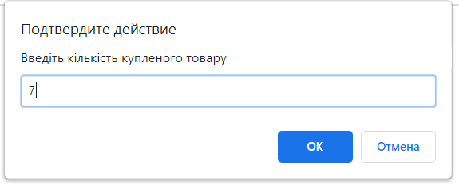

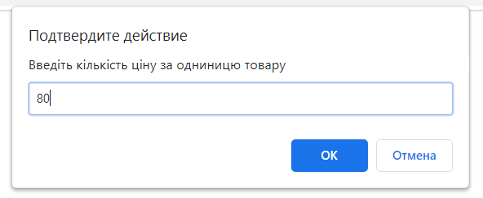

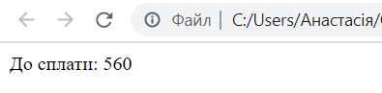

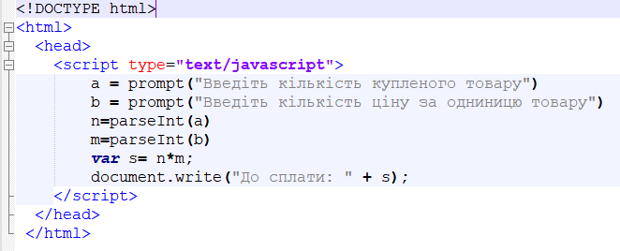

8.Введіть число –визначте чи воно від’ємне.

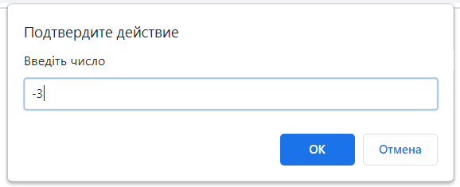

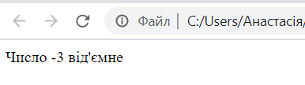

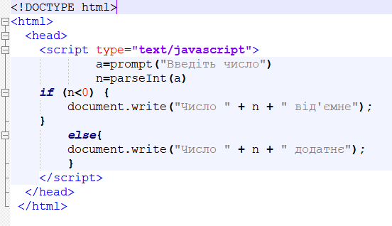

9.Введіть номер дня тижня, виведіть його назву

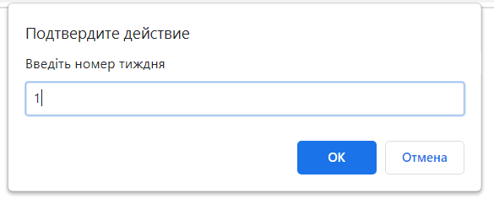

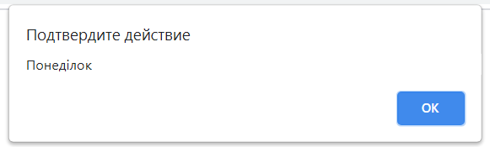

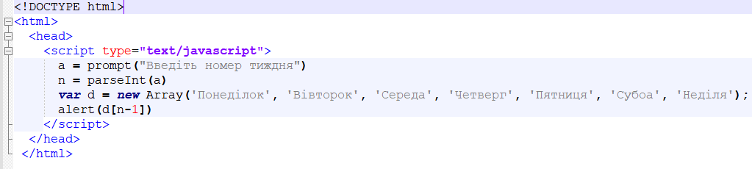

10.Виведіть таблицю множення числа 6.

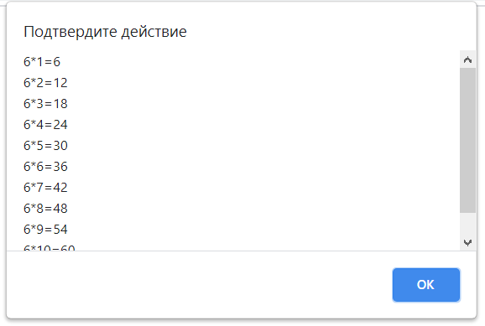

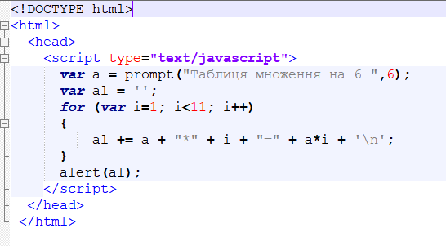

11.Задайте одномірний масив n=5. Виведіть квадрат третього числа, суму першого і останнього елемента .

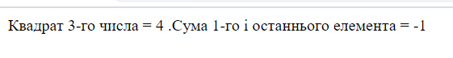

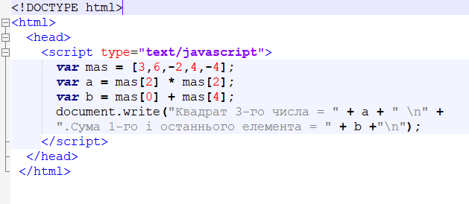

12.Створіть об’єкт машина. Поля: ім’я власника, назва моделі, об’єм двигуна.

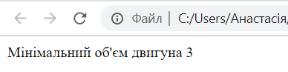

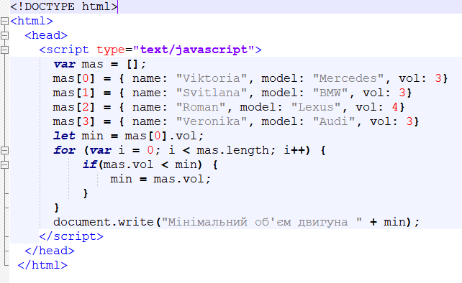

13.Введіть 4 числа, Знайти max{min(a, b), min(c, d)

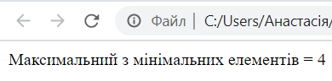

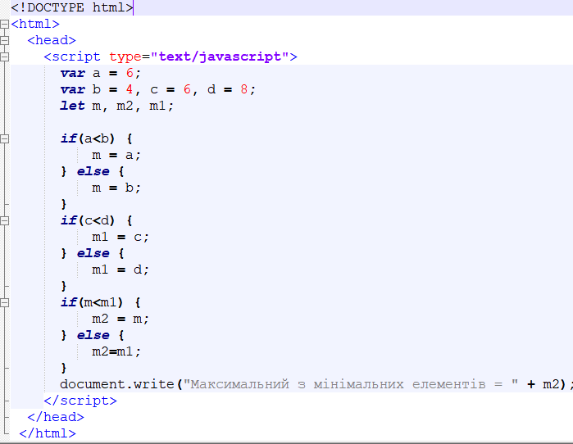

14.Задайте слово, виведіть його довжину та запишіть його в зворотньому порядку.

